澳大利亚阿德莱德大学2019年寒假英语文化项目我校招生计划

项目背景：为了给我校学生提供赴世界一流大学交流与学习的机会，我校组织2019年1月赴阿德莱德大学语言文化交流项目。项目完成并获得官方学习证明。现将相关事项通知如下：

项目时间: 2019年冬季赴阿德莱德大学学习（澳大利亚暑期）
说明: 此项目为我校正式校内项目,全部费用,申请者直接递交给海外大学,中间无任何额外费用支出。

项目概览
澳洲八大名校之一的阿德莱德大学（University of Adelaide)，位于澳大利亚港市，南澳大利亚州首府，位于州东南部洛夫蒂山地与圣文森特湾间的滨海平原上，连续多年位列全球最宜居城市榜单前十位。阿德莱德大学已经有140年的历史，把传统的优势和现代艺术特色及丰富的学生生活相结合，是澳大利亚政府对大学生综合测评后推举的最优秀的四所大学之一。澳大利亚一共得9名诺贝尔奖获得者中，有5位来自阿德莱德大学。相关分析表明，就论文的影响力和引用数量而言，阿德莱德大学在11个研究领域中居世界前1%优秀大学之列。

项目优势
1、快速提高语言能力：两周的英语学习，每周20小时课堂学习（周一至周五，上午或者下午），快速提高英语交流，以及英语学习方法，包括听说读写；
2、结业证明：评估方式为正规测试（formal test）或者口语报告（oral presentation），并且颁发项目证书；
3、深入当地文化。由校方安排与澳大利亚寄宿家庭同住，感受当地最地道的文化；
4、高质量的支持服务。包括寄宿家庭机场接送、安排欢迎宴会以及学习结束后的晚宴和结业仪式；
5、语言与文化融合。游览国家级野生动物园及校方组织舞会等一系列活动。

项目申请
参加项目类型：
1、项目时间
2019年1月底-2月初（具体日期待定，秋季学期结束后出发，春节前项目结束返回中国）
申请截止日期2018年10月15日
2、费用预估：3540澳元，费用包括项目费，住宿费、餐费和旅行费用，外方提供相关服务费，费用不包括机票、签证和保险。保险费约50澳元。
- 申请条件，需要参加英语测试,确认达到基本交流水平。
- 项目咨询及申请
联系项目负责人Sara老师(报名越早,越能占据名额) 邮箱：sarachen@internationalstudypartners.org电话：028-64230605 (9:00AM-15:00PM，工作时间) 请在工作时间内联系；远学网站：www.yuanxue.org
添加微信咨询或报名，添加时，请标注国内学习学校+专业+姓名 (微信号: someday129)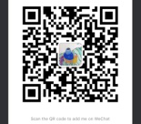

往届学生学习瞬间：
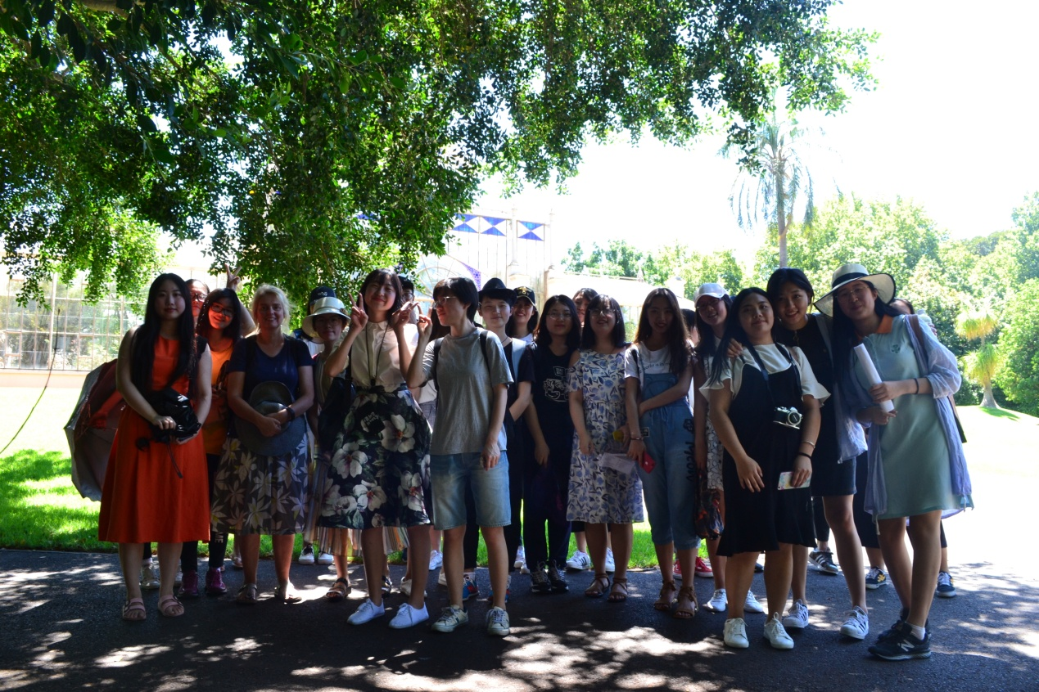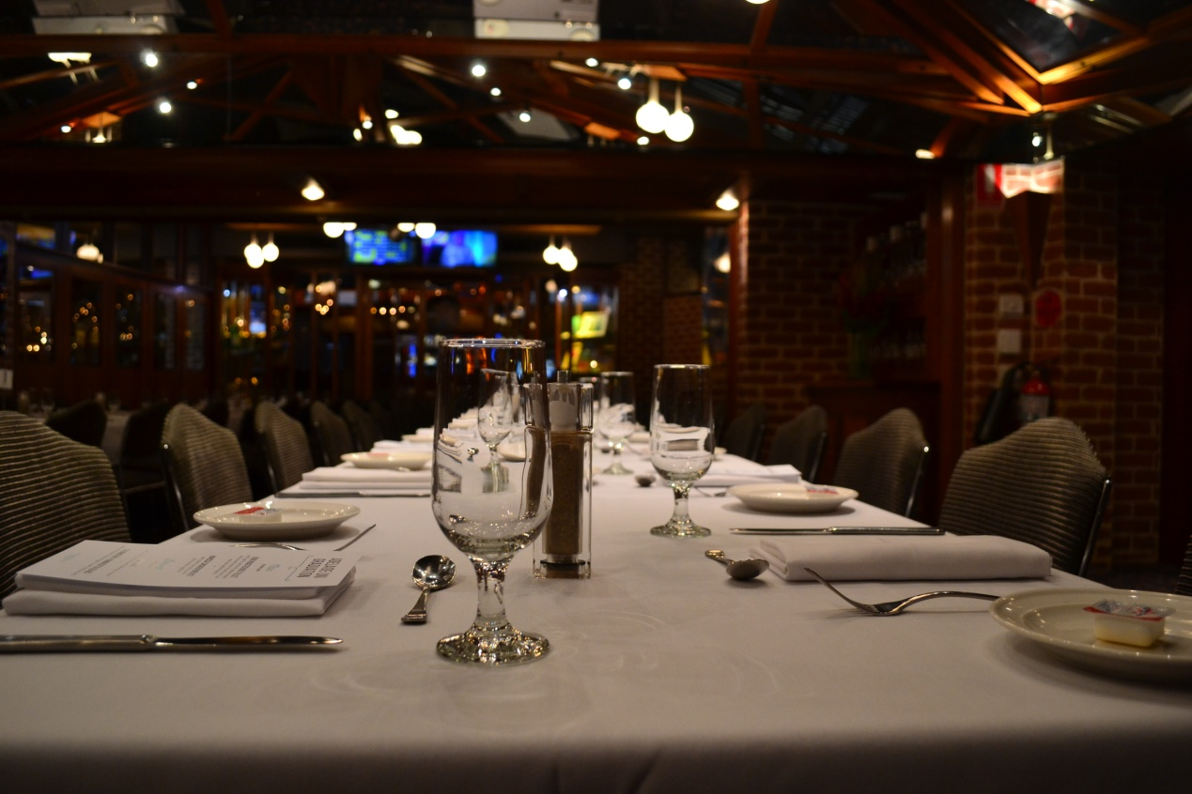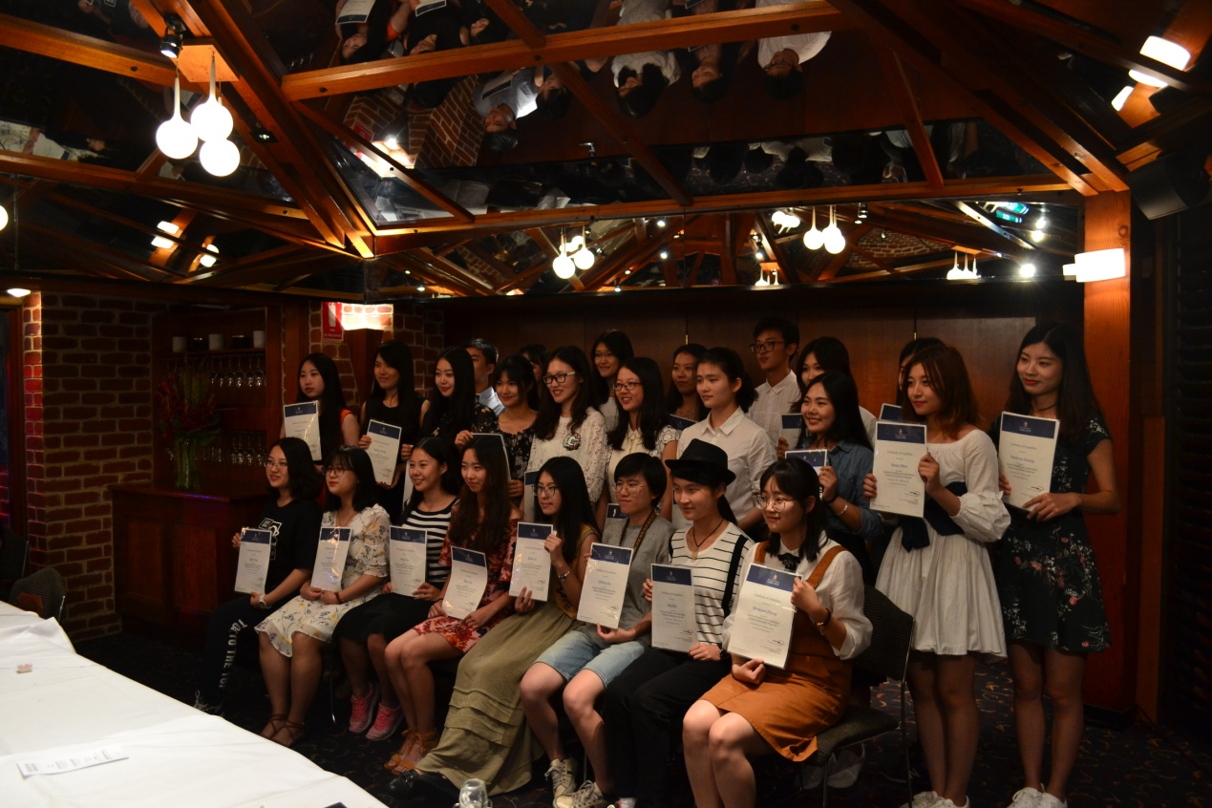
毕业典礼

